Téma: Deformácia telesa. Deformačná krivka
Zadanie: Ľudský vlas pozostáva z keratínu. Táto bielkovina sa vyskytuje v dvoch formách ako alfa helix a beta štruktúra skladaného listu. Ako je jasné už z názvu alfa keratín je tvorený molekulami usporiadanými do šrúbovnice stabilizovanej vodíkovými väzbami, kým beta keratín obsahuje molekuly keratínu usporiadané v rovine. Pri deformácii vlasu vodíkové väzby vnútri šrúbovnice sa trhajú a šrúbovnica sa rozpletá na skladaný list. Keď deformačná sila prestane pôsobiť , alfa helixy zregenerujú. Keďže rozpletanie alfa helixu je proces pohlcujúci energiu, na deformačnej krivke je viditeľná veľká hysteréza. Tento fakt spôsobuje veľkú pevnosť vlasu, nakoľko energia spotrebovaná pri rozpletení alfa helixu sa nemôže použiť na roztrhnutie vlasu. Ak pôsobí na vlas ešte väčšia deformačná sila, deformačná krivka bude vyzerať ako na obrázku.
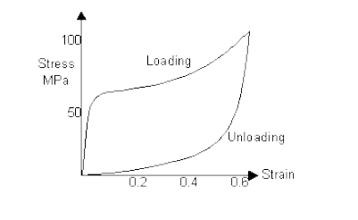

Určte pružnosť respektíve pevnosť ľudského vlasu.
Ročník: druhý
Trieda 2.A
Časová dotácia: 2 týždne
Pomôcky: rôzne druhy ľudského vlasu, mikroskop, PC, mikrometer, milimetrový papier, závažie
Úlohy pre žiakov:
1. Ktorý zo zozbieraných druhov vlasov (prirodzené, farbené; blond, hnedé, čierne; mužské, ženské...) má pod mikroskopom najlepšiu štruktúru?
2. Ktorý z vlasov je najpružnejší, resp. najpevnejší ?
3. Zo zozbieraných údajov určte modul pružnosti v ťahu pre vlas.
4. Zostrojte deformačnú krivku.
5. Vymyslíte ako by sa dal tento projekt ešte rozšíriť. ( pružnosť konského vlasu, pavučina, gumový cukrík....)

